PROSEDUR OPERASIONAL PENGISIAN CAPAIAN REALISASI SASARAN

Fungsi
Prosedur ini berfungsi untuk penyediaan data capaian realisasi sasaran tahunan Pemda yang telah ditetapkan di RKPD. Data capaian realisasi per triwulanan terdiri dari 3 jenis data yaitu berupa :
- Penjelasan capaian pada setiap triwulan
- Nilai Capaian per satuan per indikator, dan
- Nilai Capaian secara prosentase per indikator.

Pelaku Operasional
Nomor | Pelaku | Fungsi
1 | Penanggungjawab/Pengeloala SAKIP Pemda | Mengelola data capaian realiasi sasaran Pemda per triwulanan

Prasyarat Kondisional
Beberapa prasyarat kondisional dalam Program RKPD adalah sebagai berikut:
- Sasaran Pembangunan Pemda di RKPD, berikut dengan indikator dan nilai target kinerja pada tahun yang bersangkutan telah tersedia
- Rencana aksi target triwulanan capaian kinerja sasaran RKPD telah tersedia

Proses Operasional
Berikut adalah prosedur operasional penggunaan aplikasi dalam proses pengisian target realsiasi sasaran RKPD :
- Masuk ke aplikasi Simral, dengan login sebagai pengelola SAKIP Pemda;
- Pilih SAKIP > SAKIP Pemda > Pengukuran Kinerja > Realisasi Sasaran, akan tampil sebagai berikut :
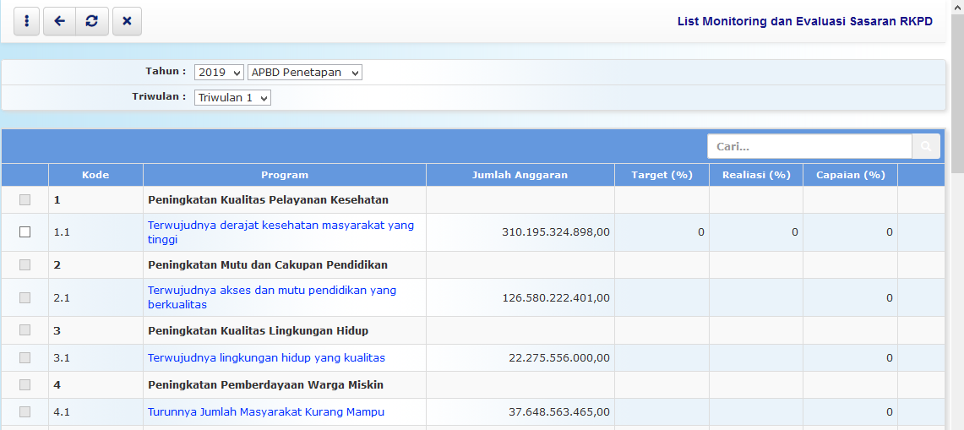
- Pilih Triwulan untuk menentukan periode pengukurannya
- Untuk pengisian data atau melihat lebih detail terkait target capaian masing-masing indikator sasaran, pilih uraian sasaran (klik) yang dikehendaki, maka akan ditampilkan
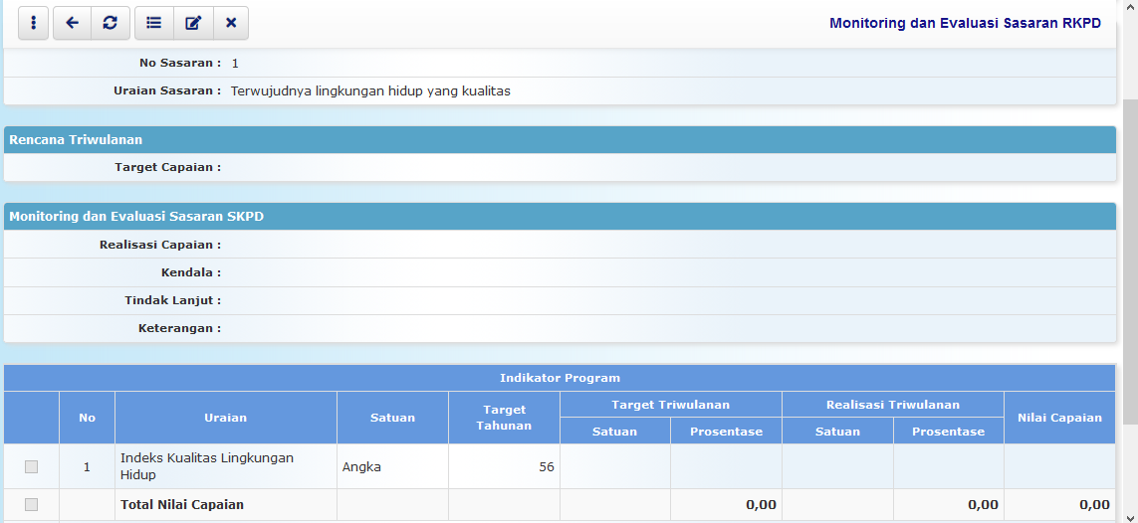
- Untuk melakukan pengisian atau perubahan data, klik tombol dan isikan data-data yang diminta
Edit
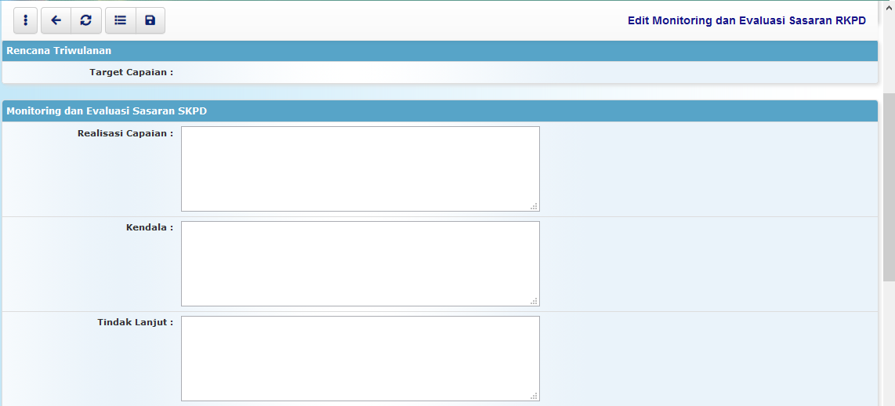
- Isikan penjelasan terkait apa yang sudah dicapai dalam periode tersebut, apa kendala-kendala yang dihapadapi dan bagaimana tidnak lanjut kedepannya, serta keterangan lain yang dibutuhkan.
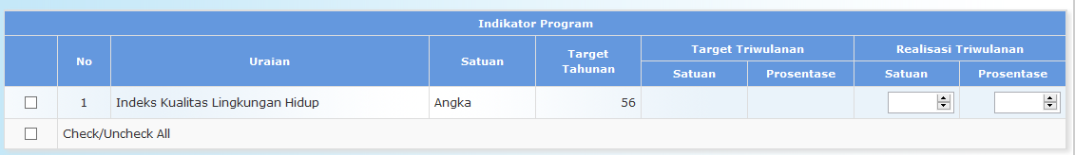
- Isikan nilai capaian realisasi indikator sasaran per triwulan, baik nilai realisasi persatuan dan realisasi secara prosentase. Nilai yang diisikan per triwulan tidak kumulatif

